Informationsvisualisierung – Master Projekt

Gruppe F – Task 1: Arzt-Patienten Gespräch

Inhalt

Allgemeiner Workflow 1

Komponenten 2

Bar Chart zur Visualisierung der Therapieempfehlung 3

Tabelle zur Anpassung der Werte 3

Parallel Ribbon Plot zur Visualisierung der Relevanz unterschiedlicher Variablen 3

Technische Details 3

Verwendete Software 3

Erfahrungen bei der Implementierung 3

# Allgemeiner Workflow

Wie läuft es ab, wenn der Arzt zum Patienten kommt? In welcher Reihenfolge werden die Komponenten genutzt, die in näherem Detail im Abschnitt „Komponenten“ erläutert werden?

Die Ärztin beginnt das Patientengespräch und präsentiert dem Patienten, sobald sie zu der Therapieempfehlung gelangen, auf einem Tablet die erste Ansicht der Anwendung. Auf dieser ist mit Hilfe eines Bar Charts eine Übersicht über die Verteilung der Therapieempfehlung gegeben (siehe Abbildung 1).

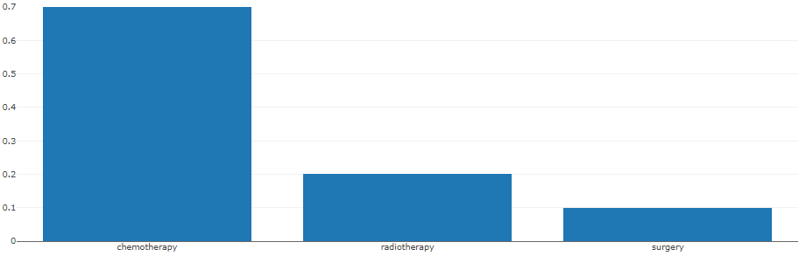

*Abbildung 1: Bar Chart für Therapieempfehlung*

Möchte der Patient nähere Informationen erfahren, so tippt er auf den Button „Details“, wodurch der Bar Chart nach links gerückt wird und zusätzliche eine Tabelle der aktuellen Werte des Patienten sowie ein Parallel Ribbon Plot erscheint (siehe Abbildung 1).

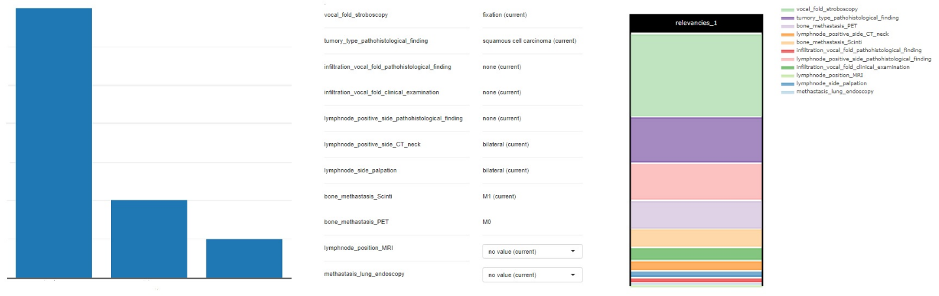

*Abbildung 2: Detailübersicht des aktuellen Standes*

Die Werte in der Tabelle sind durch den Patienten prototypisch anpassbar (nur die letzten beiden Werte). Durch das Experimentieren mit den Werten kann der Patient ein besseres Verständnis für und größeres Vertrauen in die hinterlegten Berechnungen gewinnen. Sobald ein Wert angepasst wurde, werden der Bar Chart sowie der Parallel Ribbon Plot neu gerendert, sodass sie die Veränderung der Werte darstellen (siehe Abbildung 3).

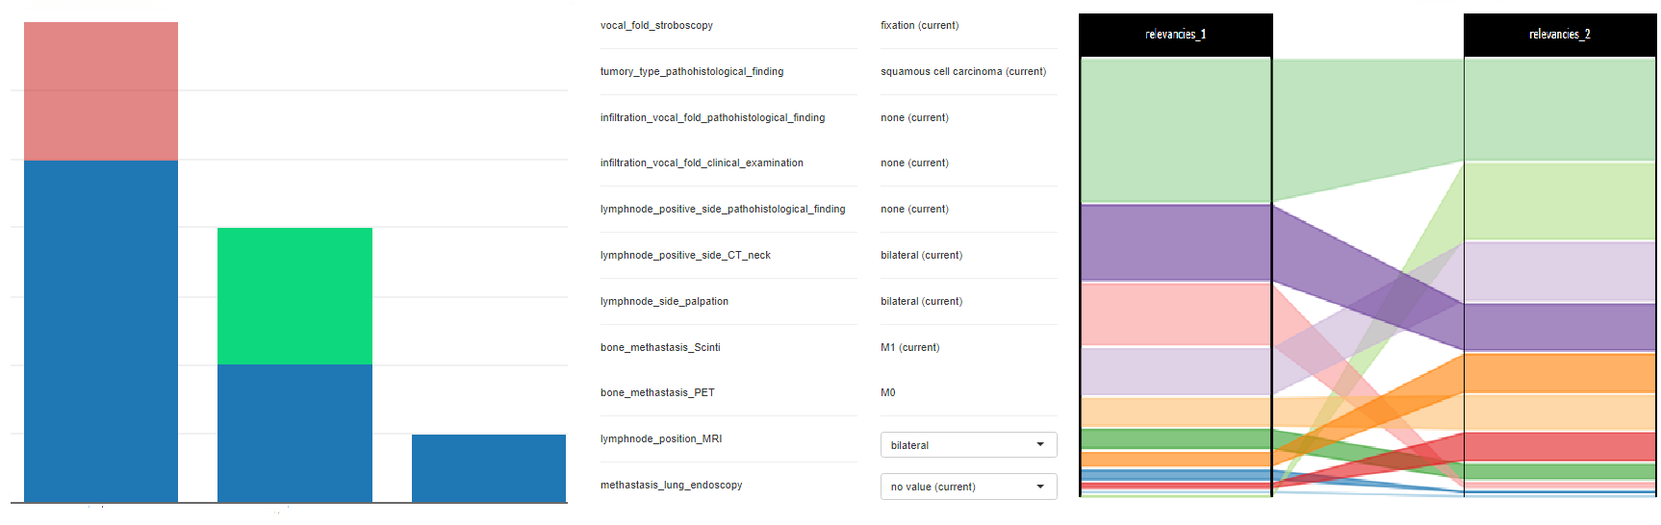

*Abbildung 3: Detailübersicht zum Vergleich verschiedener Stände*

# Komponenten

Fragen die hier für jede Komponente beantwortet werden sollten:

Welche Information soll dem Patienten vermittelt werden?

Welche Designprinzipien wurden verfolgt?

Inwiefern wurde die Komponente „so einfach wie möglich“ gestaltet?

Wie profitiert der Patient davon?

Wie profitiert der Arzt davon?

Welche Alternativen hätte es gegeben und wieso wurden diese nicht verwendet?

Vorlesungsinhalte, auf die man eingehen sollte:

* Visuelle Variablen: Form, Größe, Wert, Orientierung, Farbe Textur, Sättigung, Transparenz, Position
* Präattentive visuelle Features: Orientierung, Länge/Breite, Größe, Farbe, Tiefenhinweise, Krümmung, Flackern...
* Non-präattentive Features: Parallelität, Juncture
* Anzahl verschiedener Farben: eig. So um die 5, mit color brewer maximal 12
* Welcher Datentyp wurde visualisiert? (Nominal, Ordinal, Quantitativ)

## Bar Chart zur Visualisierung der Therapieempfehlung

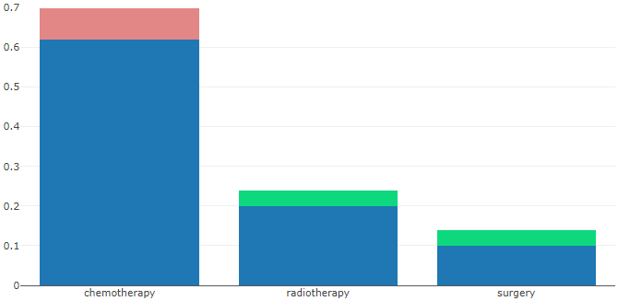

*Abbildung 4: Bar Chart zum Vergleich verschiedener Stände*

## Tabelle zur Anpassung der Werte

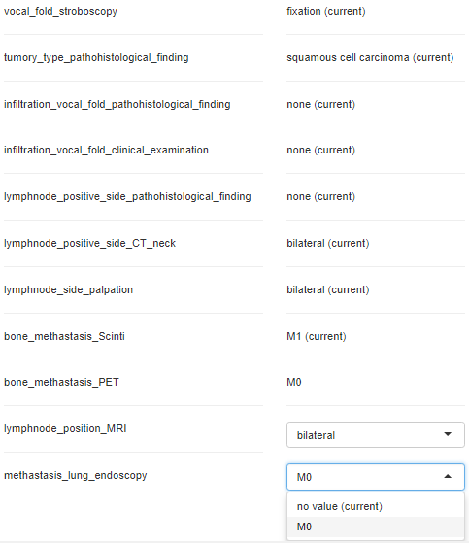

*Abbildung 5: Tabelle zur Auswahl verschiedener Werte*

## Parallel Ribbon Plot zur Visualisierung der Relevanz unterschiedlicher Variablen

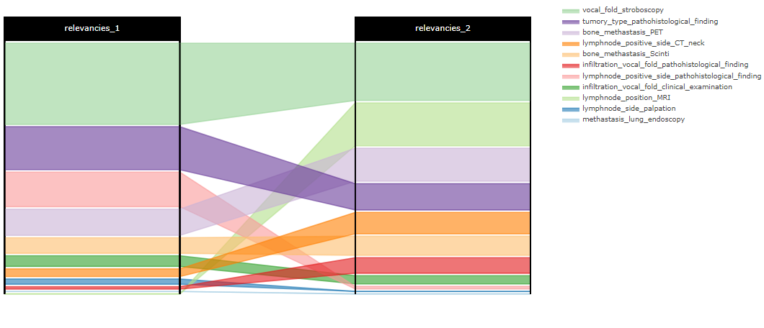

*Abbildung 6: Parallel Ribbon Plot zum Vergleich verschiedener Stände*

# Technische Details

## Verwendete Software

## Erfahrungen bei der Implementierung

Drüber noch Auflistung der Attribute und derer Werte

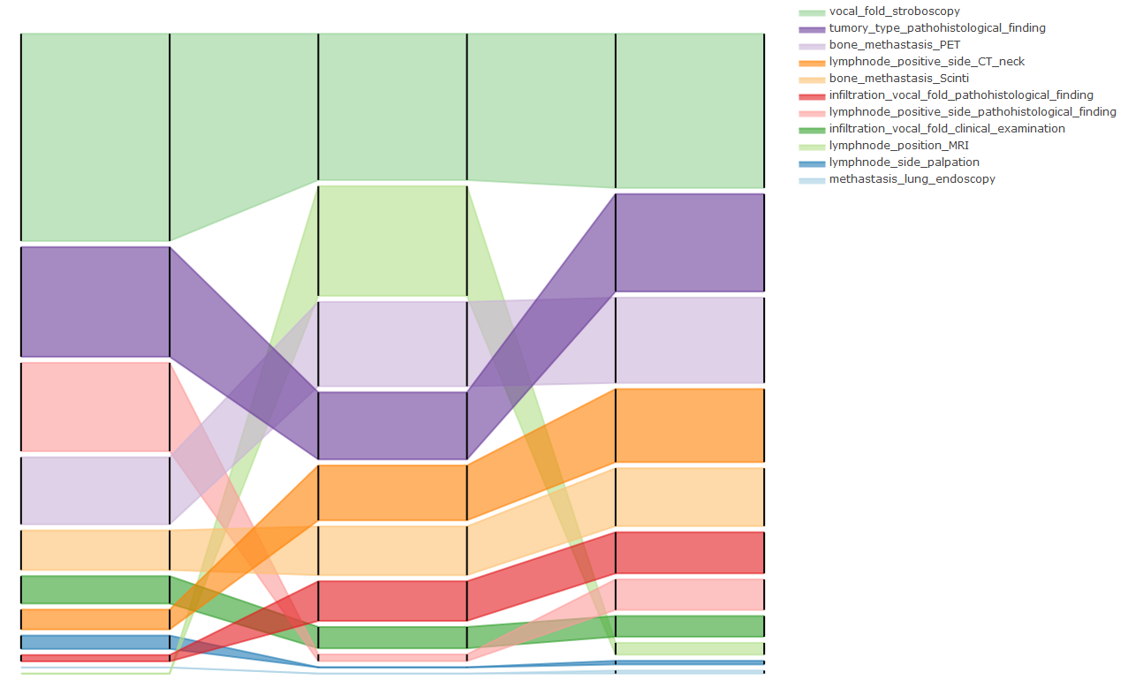

Wert im Prinzip auf Höhe & Fläche, aber eigentlich nur auf Höhe, da Breite immer gleich bleibt. Dadurch, und durch die Sortierung, wird Vergleichbarkeit ermöglicht.

Farbwahl: Hier (wie laut VL02 sl61 empfohlen) Pastelltöne. Evtl etwas besser:

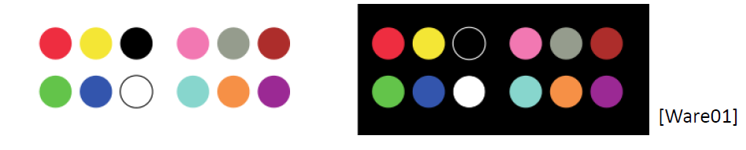

Alternative:

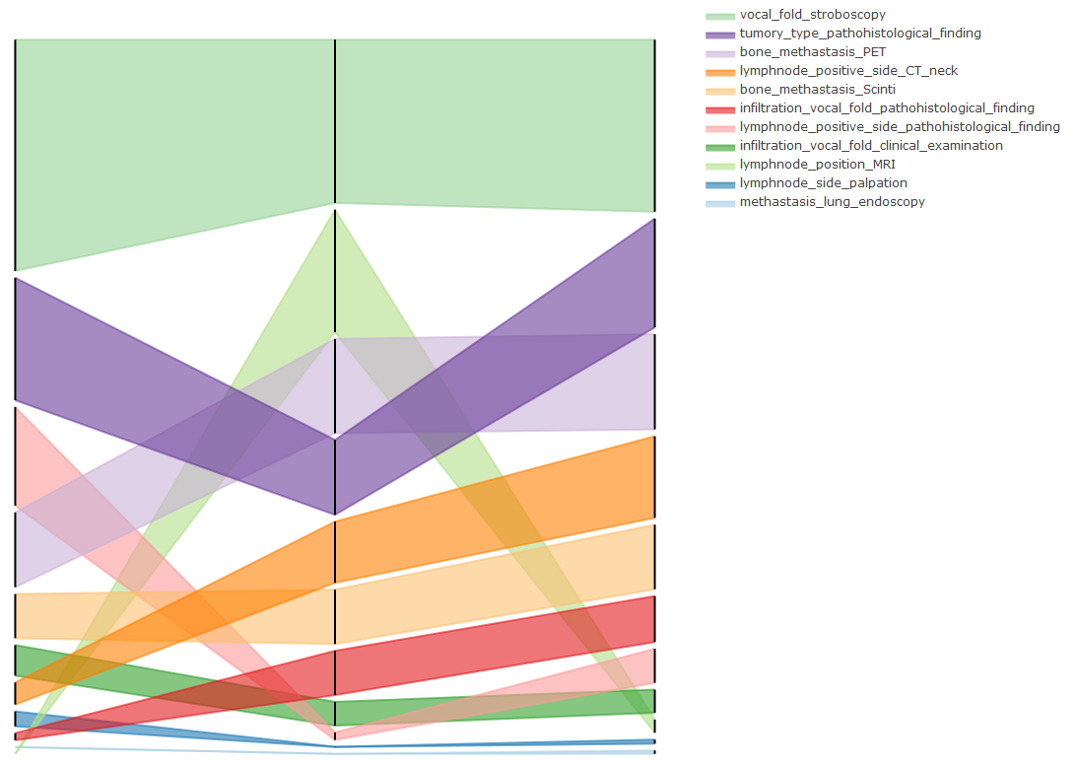

Warum sie nicht verwendet wurde: Intuitiv nicht so gut verständlich: Großteil der Ink wir für die Übergänge verwendet, die eigentlich Information aus den Momenten steht „zwischen den Zeilen“